Poésie – Déroulé possible – Page 1

Objectifs
Copier dans une écriture lisible un texte en respectant la ponctuation, l’orthographe et la présentation.
Dire de mémoire de façon expressive une dizaine de poèmes.
Pratiquer le dessin.

Organisation possible sur le mois
Une séance par semaine ; avec si possible quotidiennement des temps de remémoration de la poésie en cours ; et des poésies déjà apprises.

Semaine 1 :
a – Ecoute
Lecture de la poésie par l’enseignant.
Laisser les élèves s’exprimer autour de leurs émotions, leur ressenti, ce qu’ils ont compris, imaginé...
S’interroger sur le sens...

b - Lecture
Lecture individuelle silencieuse de la poésie sur fiche.
Repérage du titre, des strophes, des vers, des rimes, de l’auteur.
Explication du vocabulaire.

c – Copie
∙ En début d’année et tout au long de l’année pour les élèves qui en ont besoin :
L’enseignant écrit la poésie au tableau, en même temps que les élèves :
- indiquer le nombre de carreaux pour écrire le titre
- indiquer la ligne à sauter après le titre
- écrire les majuscules d’accroche en rouge
- écrire la ponctuation en vert
- verbaliser les retours à la ligne
- indiquer la ligne à sauter après la poésie
- indiquer le nombre de carreaux pour écrire l’auteur

∙ Les élèves autonomes disposent de la poésie sur fiche.

∙ ERED : Copie d’un morceau de poésie. L’élève se verra attribué la poésie sur fiche ; il découpe la partie manquante et la colle sur son cahier.

∙ Illustrer la poésie : dessiner les impressions laissées par la poésie, le thème de la poésie (un animal, un paysage...), un morceau de la poésie. Proposer des modèles si blocage.

NB :
Pour éviter le trop grand nombre de photocopies :
Les élèves disposent de la poésie photocopiée. Celle-ci sera récupérée à la fin de la séance et sera stockée pour l’année suivante.

Semaine 2 :
a – Ecoute
Lecture de la poésie par l’enseignant.
Se remémorer le thème de la poésie, le titre, l’auteur, le nombre de strophes, les rimes...

Poésie – Déroulé possible – Page 2

b - Rappel du sens de l’activité
Se construire une culture commune (fréquentation de textes identiques et échanges auxquels donnent lieu les explorations de ces textes).
Se faire plaisir avec les mots en découvrant des textes poétiques, en les apprenant et les récitant ; ressentir des émotions, éprouver des sensations, exprimer des sentiments...
Rappel des attendus (cf petite fiche collée sur la page de la poésie copiée ; plier la fiche pour faire une bande de collage).

c – Lecture
La poésie est affichée au TNI. Les élèves disposent également de leur poésie copiée sur leur cahier.

Lecture à voix haute d’un morceau de poésie (une strophe par exemple) : les élèves lisent un vers à tour de rôle, dans un ordre prédéfini (comme cela ça va assez vite) ; les élèves lisent et relisent la même strophe jusqu’à ce que toute la classe ait lu.

Lecture à voix haute par les élèves en proposant des variations :
- en chuchotant, en criant, lentement, rapidement...
- tristement, joyeusement, en colère...
- en chantant, en rappant, avec un accent, en mimant,
- en duo, en groupe...
etc...
Puis « normalement », en essayant de trouver le ton.

Semaine 3 :
Idem semaine 2 en poursuivant l’apprentissage de la suite de la poésie.
+ Les élèves ferment les yeux. L’enseignant efface un mot ou un groupe de mots. L’élève lit la poésie en la reconstituant.

Semaine 4 :
Récitation.

Poésies
CE2

1 | septembre | Je voulais dans mon cartable | Pierre Ruaud
2 | octobre | L’écureuil et la feuille | Maurice Carême
3 | novembre | Quel mauvais vent t’amène ? | Régis Pontfort
4 | décembre | Le bonhomme de neige | Jason Émond
5 | janvier | Le brouillard | Maurice Carême
6 | février | La cigale et la fourmi | Jean de la Fontaine
7 | mars | Giboulées | Raymond Richard
8 | avril | Le bourgeon | Paul Géraldy
9 | mai | Locataires | Jean Luc Moreau
10 | juin | Plaisir d’été | Théophile Gautier

Poésie – Septembre

Je voulais dans mon cartable  Je voulais dans mon cartable  Emporter mes châteaux de sable  Mon cerf-volant, des coquillages  Et le portique de la plage.  Maman m'a dit  Ce n'est pas permis  Et puis tout ça  Ça ne rentre pas !  Alors j'ai pris un beau stylo  Pour le goûter quelques gâteaux  Et que des choses raisonnables  Plus trois petits grains de sable !  Pierre Ruaud | Je voulais dans mon cartable  Je voulais dans mon cartable  Emporter mes châteaux de sable  Mon cerf-volant, des coquillages  Et le portique de la plage.  Maman m'a dit  Ce n'est pas permis  Et puis tout ça  Ça ne rentre pas !  Alors j'ai pris un beau stylo  Pour le goûter quelques gâteaux  Et que des choses raisonnables  Plus trois petits grains de sable !  Pierre Ruaud
Je voulais dans mon cartable  Je voulais dans mon cartable  Emporter mes châteaux de sable  Mon cerf-volant, des coquillages  Et le portique de la plage.  Maman m'a dit  Ce n'est pas permis  Et puis tout ça  Ça ne rentre pas !  Alors j'ai pris un beau stylo  Pour le goûter quelques gâteaux  Et que des choses raisonnables  Plus trois petits grains de sable !  Pierre Ruaud | Je voulais dans mon cartable  Je voulais dans mon cartable  Emporter mes châteaux de sable  Mon cerf-volant, des coquillages  Et le portique de la plage.  Maman m'a dit  Ce n'est pas permis  Et puis tout ça  Ça ne rentre pas !  Alors j'ai pris un beau stylo  Pour le goûter quelques gâteaux  Et que des choses raisonnables  Plus trois petits grains de sable !  Pierre Ruaud
Je voulais dans mon cartable – Dessins

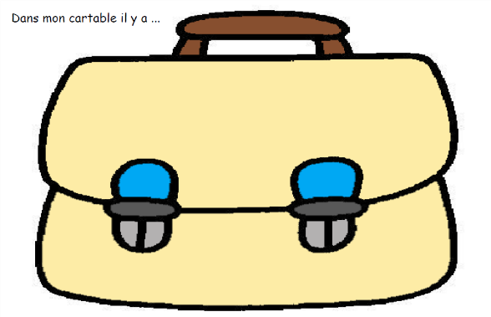

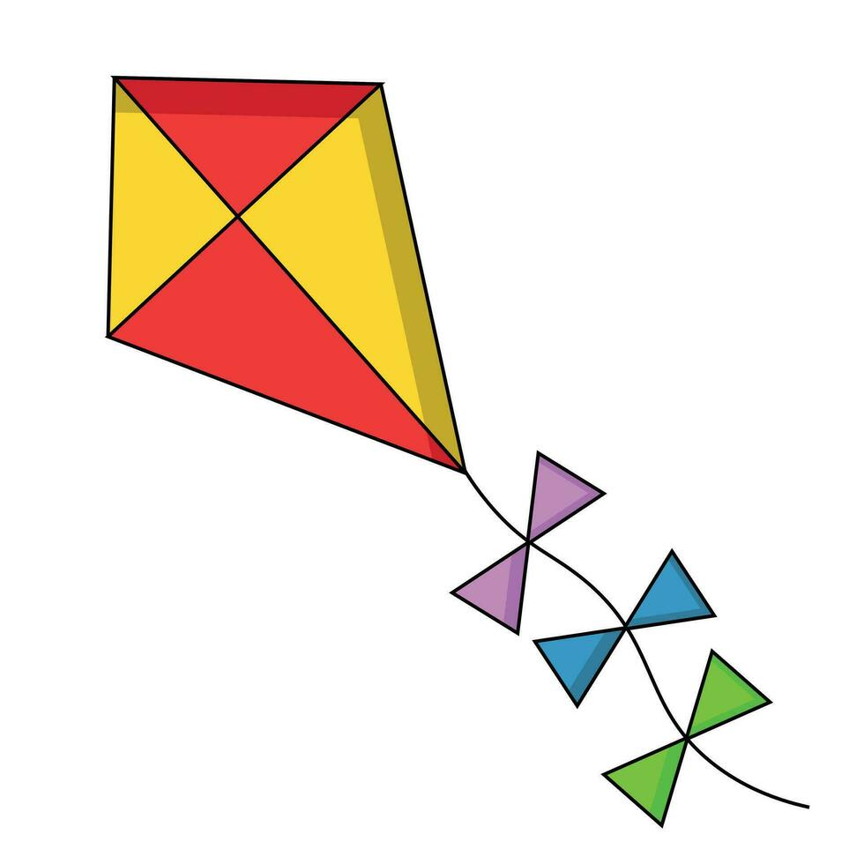

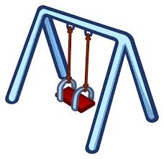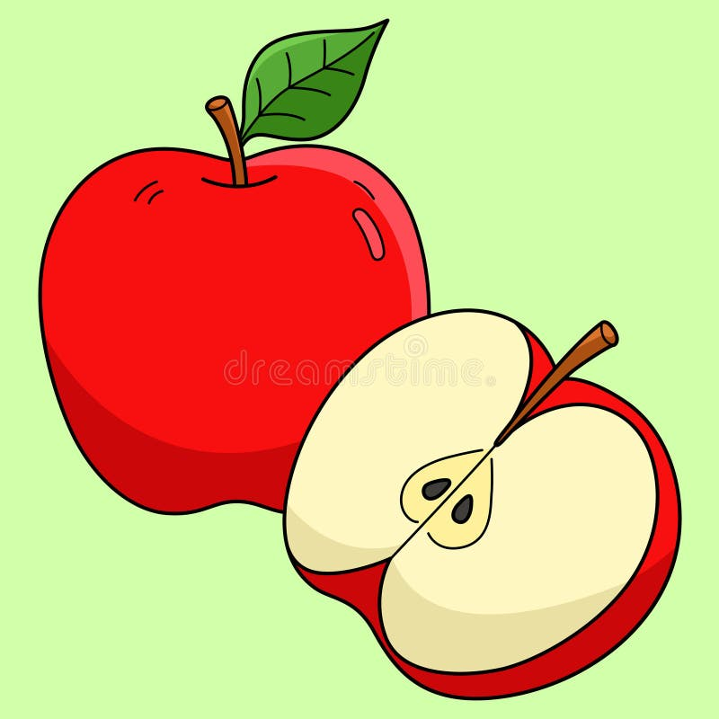

Poésie – Octobre

L’écureuil et la feuille  Un écureuil, sur la bruyère,  Se lave avec de la lumière.  Une feuille morte descend,  Doucement portée par le vent.  Et le vent balance la feuille  Juste au-dessus de l’écureuil.  Le vent attend, pour la poser  Légèrement sur la bruyère,  Que l’écureuil soit remonté  Sur le chêne de la clairière,  Où il aime à se balancer  Comme une feuille de lumière.  Maurice Carême | L’écureuil et la feuille  Un écureuil, sur la bruyère,  Se lave avec de la lumière.  Une feuille morte descend,  Doucement portée par le vent.  Et le vent balance la feuille  Juste au-dessus de l’écureuil.  Le vent attend, pour la poser  Légèrement sur la bruyère,  Que l’écureuil soit remonté  Sur le chêne de la clairière,  Où il aime à se balancer  Comme une feuille de lumière.  Maurice Carême
L’écureuil et la feuille  Un écureuil, sur la bruyère,  Se lave avec de la lumière.  Une feuille morte descend,  Doucement portée par le vent.  Et le vent balance la feuille  Juste au-dessus de l’écureuil.  Le vent attend, pour la poser  Légèrement sur la bruyère,  Que l’écureuil soit remonté  Sur le chêne de la clairière,  Où il aime à se balancer  Comme une feuille de lumière.  Maurice Carême | L’écureuil et la feuille  Un écureuil, sur la bruyère,  Se lave avec de la lumière.  Une feuille morte descend,  Doucement portée par le vent.  Et le vent balance la feuille  Juste au-dessus de l’écureuil.  Le vent attend, pour la poser  Légèrement sur la bruyère,  Que l’écureuil soit remonté  Sur le chêne de la clairière,  Où il aime à se balancer  Comme une feuille de lumière.  Maurice Carême

L’écureuil et la feuille – Dessins

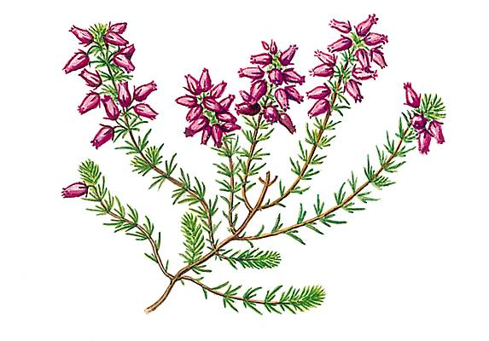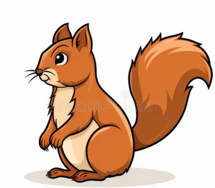



Poésie - Novembre

Quel mauvais vent t’amène ?  Une mauvaise bourrasque  Vint frapper à ma porte  Telle une frasque  Qui me parle de la sorte...  … Qui me raconte sans honte  Dans un langage loufoque  Son effroyable conte  Qui m’interloque  Quel mauvais vent t’amène ?  Lui demandai-je  Ton souffle a mauvaise haleine  Je ne rentre pas dans ton manège  Vexée, la bourrasque s’en alla  Dans un terrible fracas  Faire du porte à porte  Là où le vent la transporte…  Régis Pontfort | Quel mauvais vent t’amène ?  Une mauvaise bourrasque  Vint frapper à ma porte  Telle une frasque  Qui me parle de la sorte...  … Qui me raconte sans honte  Dans un langage loufoque  Son effroyable conte  Qui m’interloque  Quel mauvais vent t’amène ?  Lui demandai-je  Ton souffle a mauvaise haleine  Je ne rentre pas dans ton manège  Vexée, la bourrasque s’en alla  Dans un terrible fracas  Faire du porte à porte  Là où le vent la transporte…  Régis Pontfort

Quel mauvais vent t’amène ? – Dessins

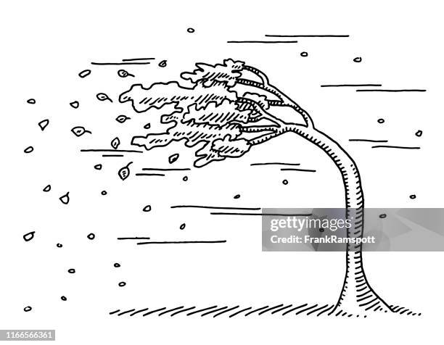 | 
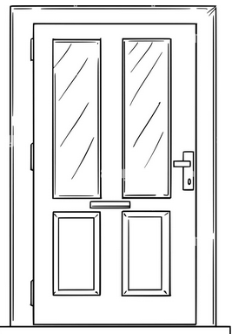 | 

Poésie – Décembre

Le bonhomme de neige  Savez-vous qui est né  Ce matin dans le pré ?  Un gros bonhomme tout blanc !  Il est très souriant  Avec son ventre rond  Ses yeux noirs de charbon  Son balai menaçant  Et son chapeau melon.  Le soleil a brillé,  À midi dans le pré,  Je n’ai rien retrouvé …  Le bonhomme a filé !  Jason Émond | Le bonhomme de neige  Savez-vous qui est né  Ce matin dans le pré ?  Un gros bonhomme tout blanc !  Il est très souriant  Avec son ventre rond  Ses yeux noirs de charbon  Son balai menaçant  Et son chapeau melon.  Le soleil a brillé,  À midi dans le pré,  Je n’ai rien retrouvé …  Le bonhomme a filé !  Jason Émond
Le bonhomme de neige  Savez-vous qui est né  Ce matin dans le pré ?  Un gros bonhomme tout blanc !  Il est très souriant  Avec son ventre rond  Ses yeux noirs de charbon  Son balai menaçant  Et son chapeau melon.  Le soleil a brillé,  À midi dans le pré,  Je n’ai rien retrouvé …  Le bonhomme a filé !  Jason Émond | Le bonhomme de neige  Savez-vous qui est né  Ce matin dans le pré ?  Un gros bonhomme tout blanc !  Il est très souriant  Avec son ventre rond  Ses yeux noirs de charbon  Son balai menaçant  Et son chapeau melon.  Le soleil a brillé,  À midi dans le pré,  Je n’ai rien retrouvé …  Le bonhomme a filé !  Jason Émond
Le bonhomme de neige - Dessins

 |  | 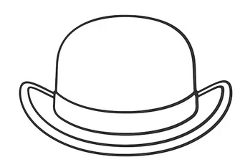



Poésie – Janvier

Le brouillard  Le brouillard a tout mis  Dans son sac de coton ;  Le brouillard a tout pris  Autour de ma maison.  Plus de fleurs au jardin,  Plus d’arbres dans l’allée ;  La serre du voisin  Semble s’être envolée.  Et je ne sais vraiment  Où peut s’être posé  Le moineau que j’entends  Si tristement crier.  Maurice Carême | Le brouillard  Le brouillard a tout mis  Dans son sac de coton ;  Le brouillard a tout pris  Autour de ma maison.  Plus de fleurs au jardin,  Plus d’arbres dans l’allée ;  La serre du voisin  Semble s’être envolée.  Et je ne sais vraiment  Où peut s’être posé  Le moineau que j’entends  Si tristement crier.  Maurice Carême
Le brouillard  Le brouillard a tout mis  Dans son sac de coton ;  Le brouillard a tout pris  Autour de ma maison.  Plus de fleurs au jardin,  Plus d’arbres dans l’allée ;  La serre du voisin  Semble s’être envolée.  Et je ne sais vraiment  Où peut s’être posé  Le moineau que j’entends  Si tristement crier.  Maurice Carême | Le brouillard  Le brouillard a tout mis  Dans son sac de coton ;  Le brouillard a tout pris  Autour de ma maison.  Plus de fleurs au jardin,  Plus d’arbres dans l’allée ;  La serre du voisin  Semble s’être envolée.  Et je ne sais vraiment  Où peut s’être posé  Le moineau que j’entends  Si tristement crier.  Maurice Carême
Le brouillard – Dessins

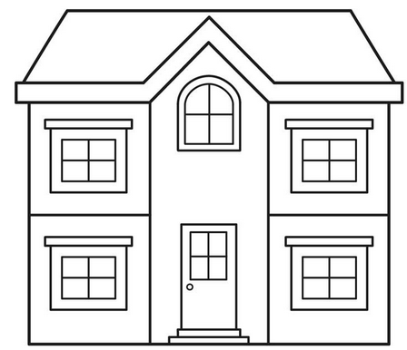 | 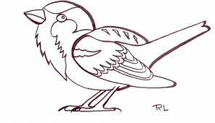


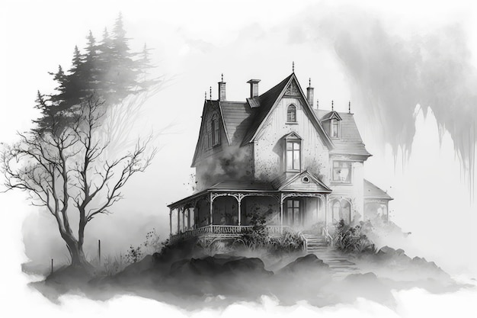

Poésie – Février

La cigale et la fourmi  La Cigale, ayant chanté  Tout l’été,  Se trouva fort dépourvue  Quand la bise fut venue :  Pas un seul petit morceau  De mouche ou de vermisseau.  Elle alla crier famine  Chez la Fourmi sa voisine,  La priant de lui prêter  Quelque grain pour subsister  Jusqu’à la saison nouvelle.  « Je vous paierai, lui dit-elle,  Avant l’Oût, foi d’animal,  Intérêt et principal. »  La Fourmi n’est pas prêteuse :  C’est là son moindre défaut.  « Que faisiez-vous au temps chaud ?  Dit-elle à cette emprunteuse.  - Nuit et jour à tout venant  Je chantais, ne vous déplaise.  - Vous chantiez ? J’en suis fort aise.  Eh bien ! Dansez maintenant. »  Jean de la Fontaine | La cigale et la fourmi  La Cigale, ayant chanté  Tout l’été,  Se trouva fort dépourvue  Quand la bise fut venue :  Pas un seul petit morceau  De mouche ou de vermisseau.  Elle alla crier famine  Chez la Fourmi sa voisine,  La priant de lui prêter  Quelque grain pour subsister  Jusqu’à la saison nouvelle.  « Je vous paierai, lui dit-elle,  Avant l’Oût, foi d’animal,  Intérêt et principal. »  La Fourmi n’est pas prêteuse :  C’est là son moindre défaut.  « Que faisiez-vous au temps chaud ?  Dit-elle à cette emprunteuse.  - Nuit et jour à tout venant  Je chantais, ne vous déplaise.  - Vous chantiez ? J’en suis fort aise.  Eh bien ! Dansez maintenant. »  Jean de la Fontaine

La cigale et la fourmi – Dessins

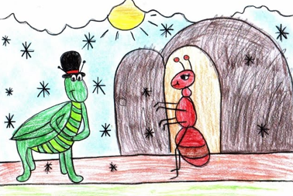

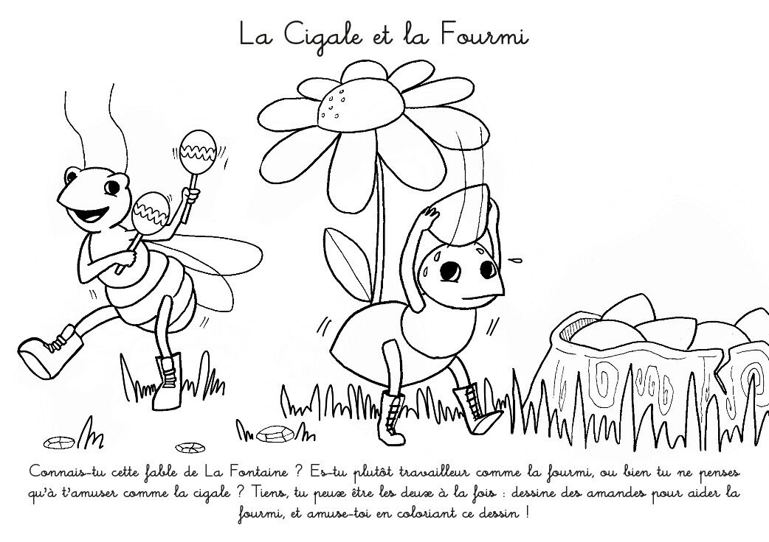

Poésie – Mars

Giboulées  La pluie éparpille un bouquet  De perles tièdes et légères.  On entend chanter les bergères  Et les oiseaux dans les bosquets.  Le soleil joue à cache-cache  Avec les gros nuages gris.  Les moutons blancs, les veaux, les vaches,  Dans les prés semblent tout surpris.  Et voici que parmi l’ondée,  Comme au fond d’un vrai pastel,  On voit monter, arche irisée,  Le pont joyeux de l’arc en ciel.  Raymond Richard | Giboulées  La pluie éparpille un bouquet  De perles tièdes et légères.  On entend chanter les bergères  Et les oiseaux dans les bosquets.  Le soleil joue à cache-cache  Avec les gros nuages gris.  Les moutons blancs, les veaux, les vaches,  Dans les prés semblent tout surpris.  Et voici que parmi l’ondée,  Comme au fond d’un vrai pastel,  On voit monter, arche irisée,  Le pont joyeux de l’arc en ciel.  Raymond Richard
Giboulées  La pluie éparpille un bouquet  De perles tièdes et légères.  On entend chanter les bergères  Et les oiseaux dans les bosquets.  Le soleil joue à cache-cache  Avec les gros nuages gris.  Les moutons blancs, les veaux, les vaches,  Dans les prés semblent tout surpris.  Et voici que parmi l’ondée,  Comme au fond d’un vrai pastel,  On voit monter, arche irisée,  Le pont joyeux de l’arc en ciel.  Raymond Richard | Giboulées  La pluie éparpille un bouquet  De perles tièdes et légères.  On entend chanter les bergères  Et les oiseaux dans les bosquets.  Le soleil joue à cache-cache  Avec les gros nuages gris.  Les moutons blancs, les veaux, les vaches,  Dans les prés semblent tout surpris.  Et voici que parmi l’ondée,  Comme au fond d’un vrai pastel,  On voit monter, arche irisée,  Le pont joyeux de l’arc en ciel.  Raymond Richard

Giboulées – Dessins

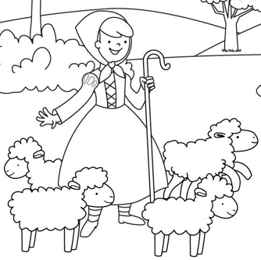 | 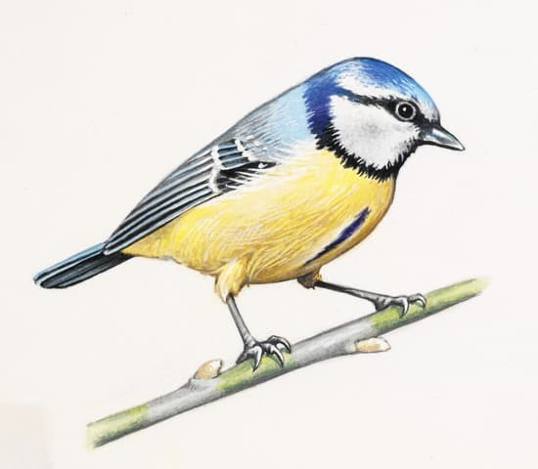
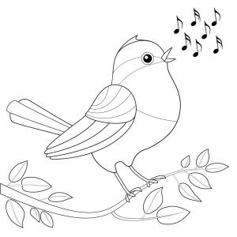 | 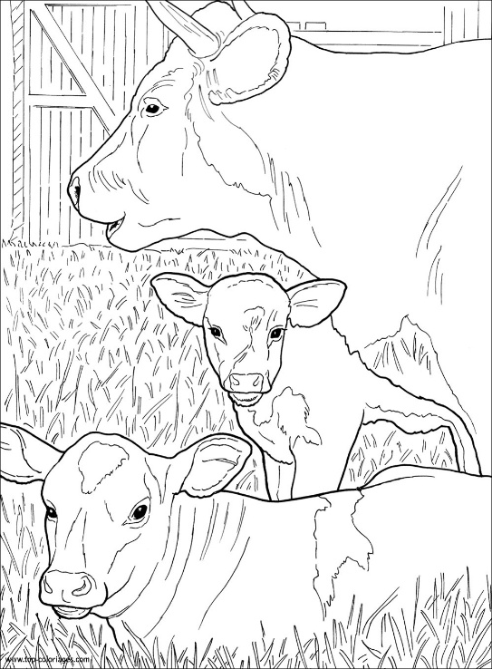
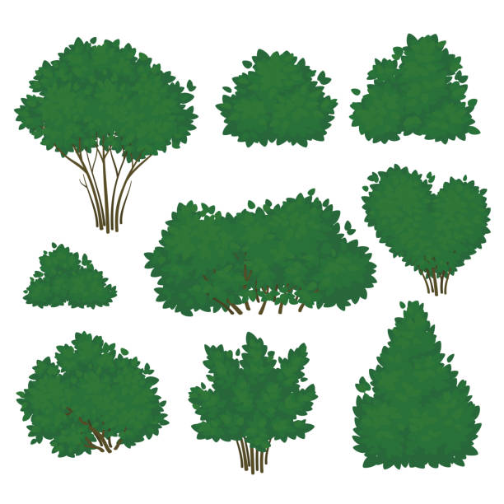 | 

Poésie – Avril

Le bourgeon  Comme un diable au fond de sa boite,  Le bourgeon s’est tenu caché.  Mais dans sa prison trop étroite,  Il baille et voudrait respirer.  Il entend des chants, des bruits d’aile.  Il a soif de grand jour et d’air.  Il voudrait savoir les nouvelles  Il fait craquer son corset vert.  Puis d’un geste brusque, il déchire  Son habit étroit et trop court.  Enfin, se dit-il, je respire,  Je vis, je suis libre. Bonjour !  Paul Géraldy | Le bourgeon  Comme un diable au fond de sa boite,  Le bourgeon s’est tenu caché.  Mais dans sa prison trop étroite,  Il baille et voudrait respirer.  Il entend des chants, des bruits d’aile.  Il a soif de grand jour et d’air.  Il voudrait savoir les nouvelles  Il fait craquer son corset vert.  Puis d’un geste brusque, il déchire  Son habit étroit et trop court.  Enfin, se dit-il, je respire,  Je vis, je suis libre. Bonjour !  Paul Géraldy
Le bourgeon  Comme un diable au fond de sa boite,  Le bourgeon s’est tenu caché.  Mais dans sa prison trop étroite,  Il baille et voudrait respirer.  Il entend des chants, des bruits d’aile.  Il a soif de grand jour et d’air.  Il voudrait savoir les nouvelles  Il fait craquer son corset vert.  Puis d’un geste brusque, il déchire  Son habit étroit et trop court.  Enfin, se dit-il, je respire,  Je vis, je suis libre. Bonjour !  Paul Géraldy | Le bourgeon  Comme un diable au fond de sa boite,  Le bourgeon s’est tenu caché.  Mais dans sa prison trop étroite,  Il baille et voudrait respirer.  Il entend des chants, des bruits d’aile.  Il a soif de grand jour et d’air.  Il voudrait savoir les nouvelles  Il fait craquer son corset vert.  Puis d’un geste brusque, il déchire  Son habit étroit et trop court.  Enfin, se dit-il, je respire,  Je vis, je suis libre. Bonjour !  Paul Géraldy

Le bourgeon – Dessins

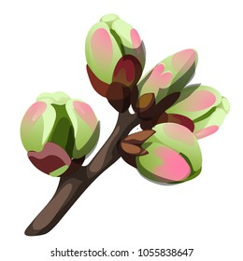 | 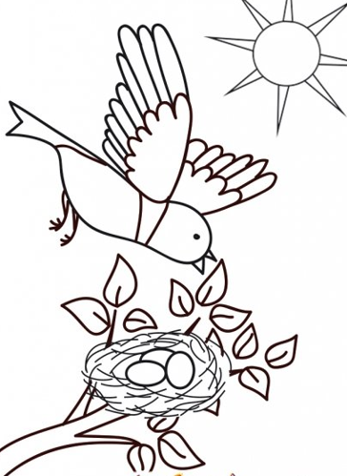
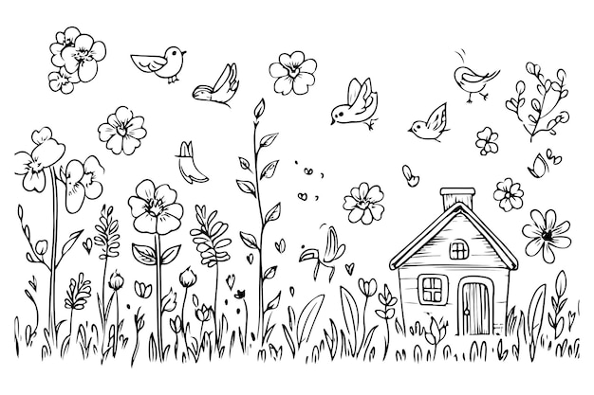

Poésie – Mai

Locataires  J’ai dans mon cartable  (C’est épouvantable !)  Un alligator  Qui s’appelle Hector.  J’ai dans ma valise  (Ça me terrorise !)  Un éléphant blanc  Du nom de Roland.  J’ai dans mon armoire  (Mon dieu quelle histoire !)  Un diplodocus  Nommé Spartacus.  Mais pour moi le pire,  C’est sous mon chapeau  D’avoir un vampire  Logé sous ma peau.  Jean Luc Moreau | Locataires  J’ai dans mon cartable  (C’est épouvantable !)  Un alligator  Qui s’appelle Hector.  J’ai dans ma valise  (Ça me terrorise !)  Un éléphant blanc  Du nom de Roland.  J’ai dans mon armoire  (Mon dieu quelle histoire !)  Un diplodocus  Nommé Spartacus.  Mais pour moi le pire,  C’est sous mon chapeau  D’avoir un vampire  Logé sous ma peau.  Jean Luc Moreau

Locataires – Dessins

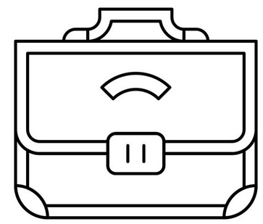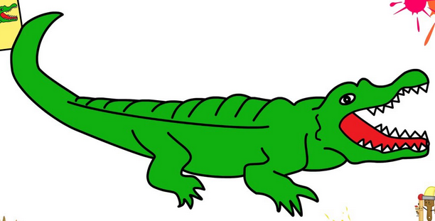

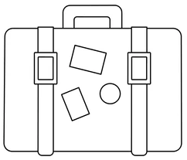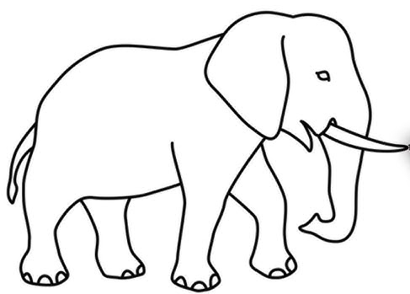

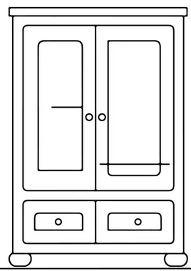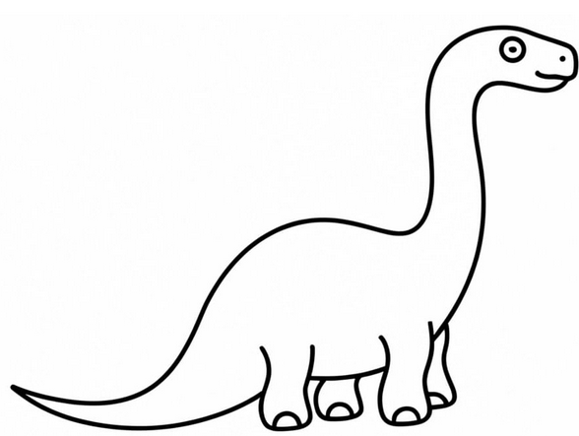

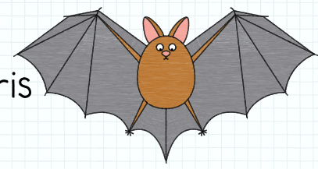

Poésie – Juin

Plaisir d’été  Quand à peine un nuage,  Flocon de laine, nage  Dans les champs du ciel bleu,  Et que la moisson mûre,  Sans vagues ni murmure,  Dort sous le ciel de feu ;  Aux fentes des murailles  Quand luisent les écailles  Et les yeux du lézard,  Et que les taupes fouillent  Les prés, où s’agenouillent  Les grands bœufs à l’écart ;  Qu’il fait bon ne rien faire,  Libre de toute affaire,  Libre de tous soucis,  Et sur la mousse tendre  Nonchalamment s’étendre  Ou demeurer assis...  Théophile Gautier | Plaisir d’été  Quand à peine un nuage,  Flocon de laine, nage  Dans les champs du ciel bleu,  Et que la moisson mûre,  Sans vagues ni murmure,  Dort sous le ciel de feu ;  Aux fentes des murailles  Quand luisent les écailles  Et les yeux du lézard,  Et que les taupes fouillent  Les prés, où s’agenouillent  Les grands bœufs à l’écart ;  Qu’il fait bon ne rien faire,  Libre de toute affaire,  Libre de tous soucis,  Et sur la mousse tendre  Nonchalamment s’étendre  Ou demeurer assis...  Théophile Gautier

Plaisir d’été- Dessins

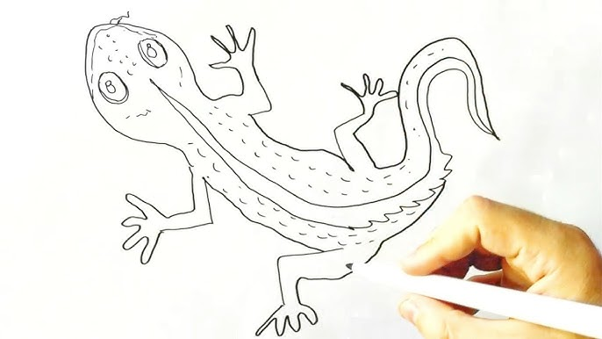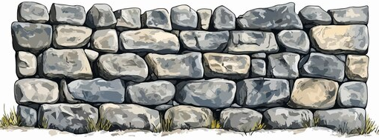
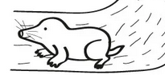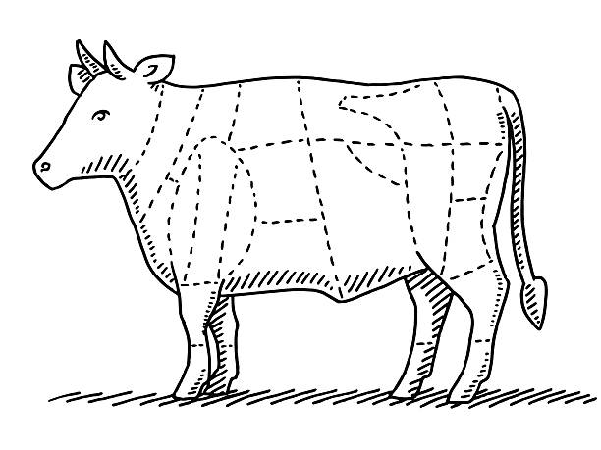

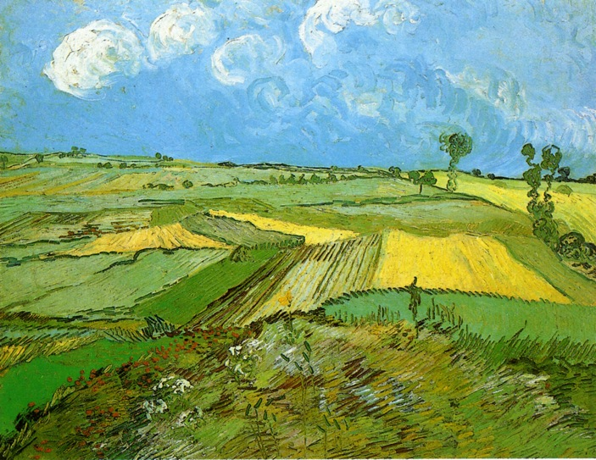

Fiches d’attendus – Septembre Octobre Novembre

Ce qu’on attend de moi en poésie…

Cahier | Mémorisation
  J’ai respecté la présentation. | 
  J’ai copié sans fautes.
  J’ai copié sans oublis.
  J’ai copié la poésie en entier.
  J’ai illustré ma poésie.
  Je connais le titre.
  Je n’hésite pas et je n’oublie rien.
  Je connais la poésie en entier.
  Je connais l’auteur.
Diction | Posture
  J’articule.
  Je récite à une vitesse adaptée.
  Je parle fort.
  Je mets le ton.
  Je récite devant mon auditoire.
  Je me tiens correctement.
  Je regarde mon auditoire tout en restant concentré.

« La poésie libère la magie de l’âme. » Zohra Aaffane

Ce qu’on attend de moi en poésie…

Cahier | Mémorisation
  J’ai respecté la présentation.
  J’ai copié sans fautes.
  J’ai copié sans oublis.
  J’ai copié la poésie en entier.
  J’ai illustré ma poésie.
  Je connais le titre.
  Je n’hésite pas et je n’oublie rien.
  Je connais la poésie en entier.
  Je connais l’auteur.
Diction | Posture
  J’articule.
  Je récite à une vitesse adaptée.
  Je parle fort.
  Je mets le ton.
  Je récite devant mon auditoire.
  Je me tiens correctement.
  Je regarde mon auditoire tout en restant concentré.

« La poésie, c’est avant tout des gens qui sèment. » Sandrine Fillassier

Ce qu’on attend de moi en poésie…

Cahier | Mémorisation
  J’ai respecté la présentation.
  J’ai copié sans fautes.
  J’ai copié sans oublis.
  J’ai copié la poésie en entier.
  J’ai illustré ma poésie.
  Je connais le titre.
  Je n’hésite pas et je n’oublie rien.
  Je connais la poésie en entier.
  Je connais l’auteur.
Diction | Posture
  J’articule.
  Je récite à une vitesse adaptée.
  Je parle fort.
  Je mets le ton.
  Je récite devant mon auditoire.
  Je me tiens correctement.
  Je regarde mon auditoire tout en restant concentré.

« La poésie guérit les blessures infligées par la raison. » Novalis

Fiches d’attendus – Décembre Janvier Février

Ce qu’on attend de moi en poésie…

Cahier | Mémorisation
  J’ai respecté la présentation.
  J’ai copié sans fautes.
  J’ai copié sans oublis.
  J’ai copié la poésie en entier.
  J’ai illustré ma poésie.
  Je connais le titre.
  Je n’hésite pas et je n’oublie rien.
  Je connais la poésie en entier.
  Je connais l’auteur.
Diction | Posture
  J’articule.
  Je récite à une vitesse adaptée.
  Je parle fort.
  Je mets le ton.
  Je récite devant mon auditoire.
  Je me tiens correctement.
  Je regarde mon auditoire tout en restant concentré.

« La peinture est une poésie muette et la poésie une peinture parlante. » Marie-Philippe Commetti

Ce qu’on attend de moi en poésie…

Cahier | Mémorisation
  J’ai respecté la présentation.
  J’ai copié sans fautes.
  J’ai copié sans oublis.
  J’ai copié la poésie en entier.
  J’ai illustré ma poésie.
  Je connais le titre.
  Je n’hésite pas et je n’oublie rien.
  Je connais la poésie en entier.
  Je connais l’auteur.
Diction | Posture
  J’articule.
  Je récite à une vitesse adaptée.
  Je parle fort.
  Je mets le ton.
  Je récite devant mon auditoire.
  Je me tiens correctement.
  Je regarde mon auditoire tout en restant concentré.

« La poésie, c’est le carnet de voyage du moi. » Kheira Chakor

Ce qu’on attend de moi en poésie…

Cahier | Mémorisation
  J’ai respecté la présentation.
  J’ai copié sans fautes.
  J’ai copié sans oublis.
  J’ai copié la poésie en entier.
  J’ai illustré ma poésie.
  Je connais le titre.
  Je n’hésite pas et je n’oublie rien.
  Je connais la poésie en entier.
  Je connais l’auteur.
Diction | Posture
  J’articule.
  Je récite à une vitesse adaptée.
  Je parle fort.
  Je mets le ton.
  Je récite devant mon auditoire.
  Je me tiens correctement.
  Je regarde mon auditoire tout en restant concentré.

« La poésie, elle vient seule. Je ne maîtrise pas les mots, je m’y laisse juste aller. » Emma-Claire Fierce

Fiches d’attendus – Mars Avril Mai

Ce qu’on attend de moi en poésie…

Cahier | Mémorisation
  J’ai respecté la présentation.
  J’ai copié sans fautes.
  J’ai copié sans oublis.
  J’ai copié la poésie en entier.
  J’ai illustré ma poésie.
  Je connais le titre.
  Je n’hésite pas et je n’oublie rien.
  Je connais la poésie en entier.
  Je connais l’auteur.
Diction | Posture
  J’articule.
  Je récite à une vitesse adaptée.
  Je parle fort.
  Je mets le ton.
  Je récite devant mon auditoire.
  Je me tiens correctement.
  Je regarde mon auditoire tout en restant concentré.

« La poésie est une aventure vers l’absolu. » Pedro Salinas

Ce qu’on attend de moi en poésie…

Cahier | Mémorisation
  J’ai respecté la présentation.
  J’ai copié sans fautes.
  J’ai copié sans oublis.
  J’ai copié la poésie en entier.
  J’ai illustré ma poésie.
  Je connais le titre.
  Je n’hésite pas et je n’oublie rien.
  Je connais la poésie en entier.
  Je connais l’auteur.
Diction | Posture
  J’articule.
  Je récite à une vitesse adaptée.
  Je parle fort.
  Je mets le ton.
  Je récite devant mon auditoire.
  Je me tiens correctement.
  Je regarde mon auditoire tout en restant concentré.

« La poésie n’a pas d’autre but qu’elle-même. » Charles Baudelaire

Ce qu’on attend de moi en poésie…

Cahier | Mémorisation
  J’ai respecté la présentation.
  J’ai copié sans fautes.
  J’ai copié sans oublis.
  J’ai copié la poésie en entier.
  J’ai illustré ma poésie.
  Je connais le titre.
  Je n’hésite pas et je n’oublie rien.
  Je connais la poésie en entier.
  Je connais l’auteur.
Diction | Posture
  J’articule.
  Je récite à une vitesse adaptée.
  Je parle fort.
  Je mets le ton.
  Je récite devant mon auditoire.
  Je me tiens correctement.
  Je regarde mon auditoire tout en restant concentré.

« Un grain de poésie suffit à parfumer tout un siècle. » José Marti

Fiche d’attendus – Juin

Ce qu’on attend de moi en poésie…

Cahier | Mémorisation
  J’ai respecté la présentation.
  J’ai copié sans fautes.
  J’ai copié sans oublis.
  J’ai copié la poésie en entier.
  J’ai illustré ma poésie.
  Je connais le titre.
  Je n’hésite pas et je n’oublie rien.
  Je connais la poésie en entier.
  Je connais l’auteur.
Diction | Posture
  J’articule.
  Je récite à une vitesse adaptée.
  Je parle fort.
  Je mets le ton.
  Je récite devant mon auditoire.
  Je me tiens correctement.
  Je regarde mon auditoire tout en restant concentré.

« Faites de votre vie un beau poème ! » Augusto Branco

Ce qu’on attend de moi en poésie…

Cahier | Mémorisation
  J’ai respecté la présentation.
  J’ai copié sans fautes.
  J’ai copié sans oublis.
  J’ai copié la poésie en entier.
  J’ai illustré ma poésie.
  Je connais le titre.
  Je n’hésite pas et je n’oublie rien.
  Je connais la poésie en entier.
  Je connais l’auteur.
Diction | Posture
  J’articule.
  Je récite à une vitesse adaptée.
  Je parle fort.
  Je mets le ton.
  Je récite devant mon auditoire.
  Je me tiens correctement.
  Je regarde mon auditoire tout en restant concentré.

« Faites de votre vie un beau poème ! » Augusto Branco

Ce qu’on attend de moi en poésie…

Cahier | Mémorisation
  J’ai respecté la présentation.
  J’ai copié sans fautes.
  J’ai copié sans oublis.
  J’ai copié la poésie en entier.
  J’ai illustré ma poésie.
  Je connais le titre.
  Je n’hésite pas et je n’oublie rien.
  Je connais la poésie en entier.
  Je connais l’auteur.
Diction | Posture
  J’articule.
  Je récite à une vitesse adaptée.
  Je parle fort.
  Je mets le ton.
  Je récite devant mon auditoire.
  Je me tiens correctement.
  Je regarde mon auditoire tout en restant concentré.

« Faites de votre vie un beau poème ! » Augusto Branco

